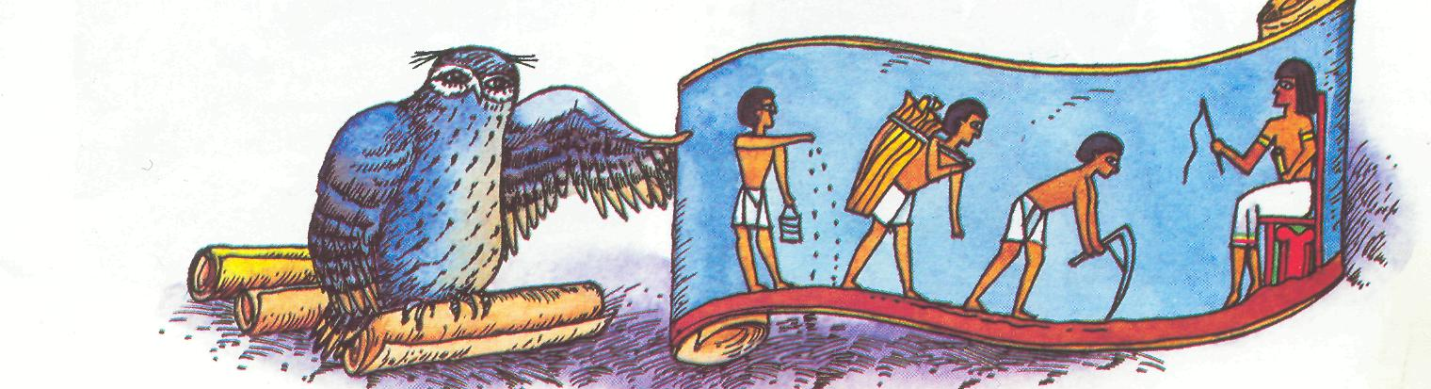

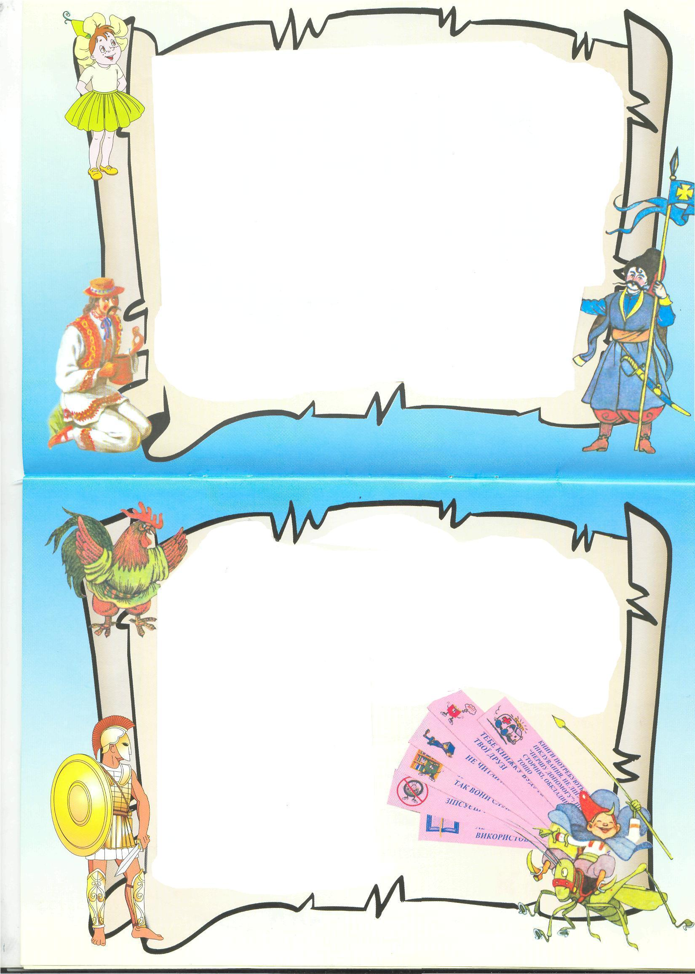

А
АБОНЕМЕНТ-
це відділ
бібліотеки, в якому
можна брати книги
додому. Термін користування документами не більше 30 днів.

Б
БІБЛІОТЕКА –
в перекладі
з грецької мови означає
“сховище книг”.
Наша бібліотека була
заснована в 1972 році.

В
ВИСТАВКА – наочна форма популяризації літератури. Оформлені такі виставки:
“Книги, подаровані читачами”,
“Творчий учитель і сучасний урок”,
“Сім’я і школа – дві могутні сили виховання.

Г
ГАЗЕТА – видання з частою періодичністю, оформлене у
вигляді розгорнутого паперового аркуша. Передплачуємо:
“Освіта України”,
“Урядовий кур’єр”,
“Освіта і право”, “Шкільний світ”.

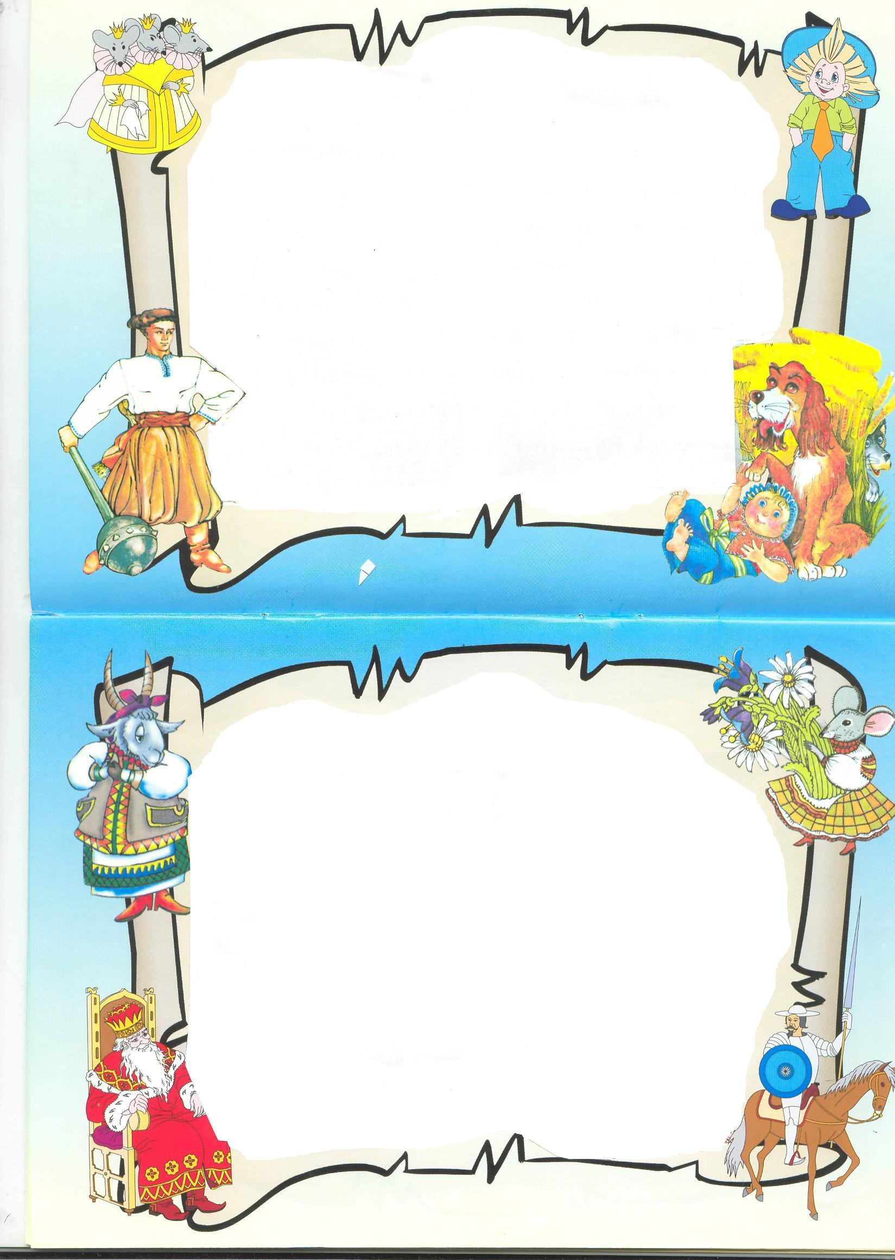

Д
ДОВІДКОВО-БІБЛІОГРАФІЧНИЙ АПАРАТ –
Система каталогів і картотек, фонд довідкових і бібліографічних видань.

Е
ЕНЦИКЛОПЕДІЯ –
це довідкове видання,

що охоплює відомості з

усіх або однієї галузі

знання. В бібліотеці на вас

чекають “Я пізнаю світ”,

видання “Аванта”,
“Що? Як? Чому?”,
“Усе про все”.

Ж
ЖУРНАЛ – періодичне видання, що виходить регулярно (щомісячно). Передплачуємо “Однокласник”, “Пізнайко”, “Юний натураліст”, Барвінок”, “Все для вчителя”, “Колосок ”, “Обдарована дитина”.

З
ЗАКЛАДКА – смужка з картону, яка вкладається в книгу і служить для замітки сторінок при читанні. Проводиться конкурс на кращу закладку, зроблену власноруч.

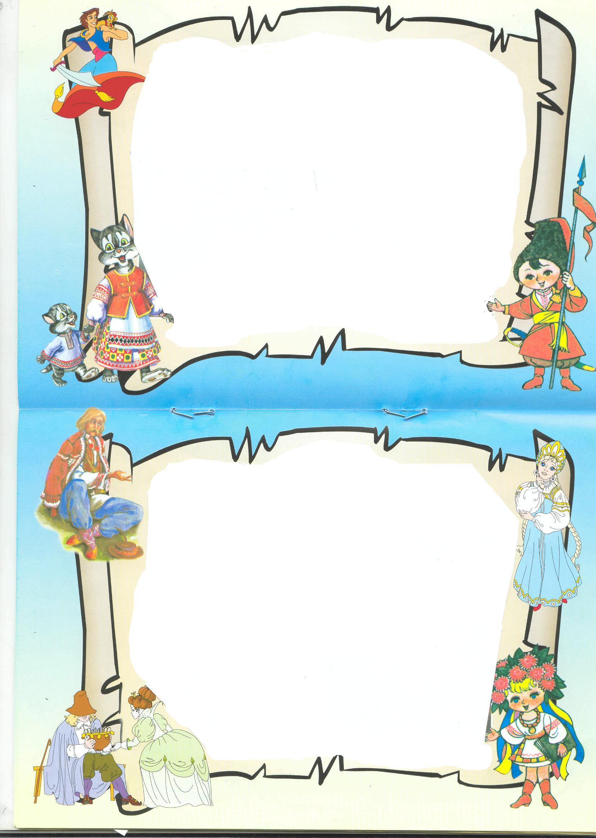

І
ІНТЕРНЕТ –
всесвітня комп’ютерна мережа. Користувачі нашої бібліотеки мають доступ до ІНТЕРНЕТУ.

К
КАТАЛОГ – це перелік книг, що є в бібліотеці. До ваших послуг алфавітний (організовано в 1972 р.) та систематичний (організовано в 1975 р.) каталоги.

Л
ЛИСТІВКА – пам’ятка – друкований або рукописний аркуш із короткими настановами, правилами користування бібліотекою, книгою.

М
МІЖБІБЛІОТЕЧНИЙ АБОНЕМЕНТ – надання певних книг однією бібліотекою іншій для тимчасового користування. Співпрацюємо з дитячою бібліотекою
№ 39, обласною юнацькою та міською дитячою бібліотекою.

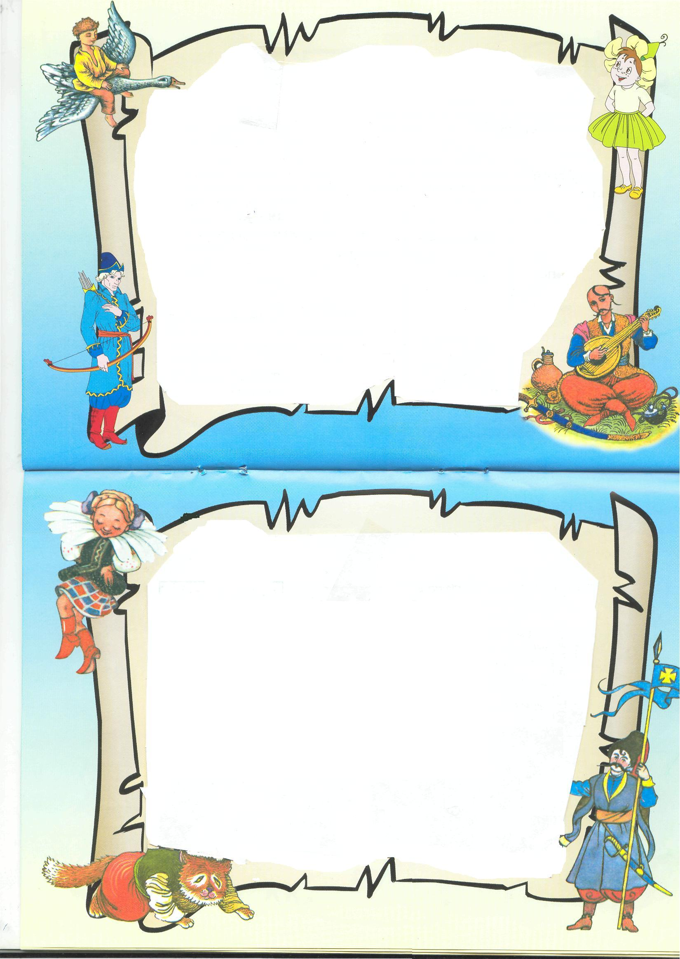

Н
НАГАДУВАННЯ ЧИТАЧЕВІ – письмове або усне повідомлення про строк користування книгою, заборгованість.

О
ОГЛЯД – форма обслуговування читачів, стисле повідомлення про книги, поєднані однією темою. Щороку проводиться бібліографічний огляд
літератури “Школа:
проблеми, пошук,
рішення”.

П
ПІДРУЧНИК – навчальна книга, за якою вивчають навчальні предмети. Фонд підручників в бібліотеці становить 19728 примірників.

Р
РЕСТАВРАЦІЯ КНИГИ – усунення пошкоджень книги. В бібліотеці працює “Книжкова лікарня”, в якій приймають участь учні 4 -11 класів.

С
САЙТ бібліотеки – пропонує читачам ознайомитися з основними напрямками та показниками роботи бібліотеки, правилами користування, масовими заходами, медіатекою.

.

Т
ТИЖДЕНЬ ДИТЯЧОГО ЧИТАННЯ – проводиться під час весняних канікул. Протягом тижня відбуваються презентації нових видань, літературні свята, бесіди, конкурси, турніри, вікторини,
усні журнали.

У
УРОК – в бібліотеці проводяться уроки, під час яких можна засвоїти навички користування ДБА, навчитися працювати з періодичними виданнями.

Ф
ФОНД – сукупність друкованих та аудіовідеоматеріалів, що зберігаються в бібліотеці. Книжковий фонд налічує 32938 примірники.

Х
ХРЕСТОМАТІЯ – навчальна книга, що складається з художніх творів, підібраних за програмою з певного навчального предмета: “Срібний птах”, “Духовні криниці”, “Джерела пружно б’ють”.

Ч
ЧИТАЛЬНА ЗАЛА – спеціально обладнане приміщення для роботи
в бібліотеці. Тут можна
попрацювати з довідковою літературою,
написати реферат, познайомитися з новою періодикою.

Ш
ШИФР КНИГИ – умовне позначення
на обкладинці та титульному листі книги, вказує на якій полиці книга зберігається. Розстановка літератури по таблицях ББК.

Щ
ЩОДЕННИК ЧИТАЧА –
роздуми учня про
прочитану книгу. Кожного
року проводиться конкурс
журналу “Пізнайко” на
кращий читацький
щоденник “Хочу читати”.

Ю
ЮНИЙ КНИГОЛЮБ – гурток, який працює в бібліотеці з 1995 року. Учні приймають участь у диспутах, брейн-рингах, пізнавальних турнірах, літературних святах

Я
Я – це кожен з вас, наші шановні читачі! Завжди раді зустрічам з вами!

ШАНОВНИЙ КНИГОЛЮБЕ!

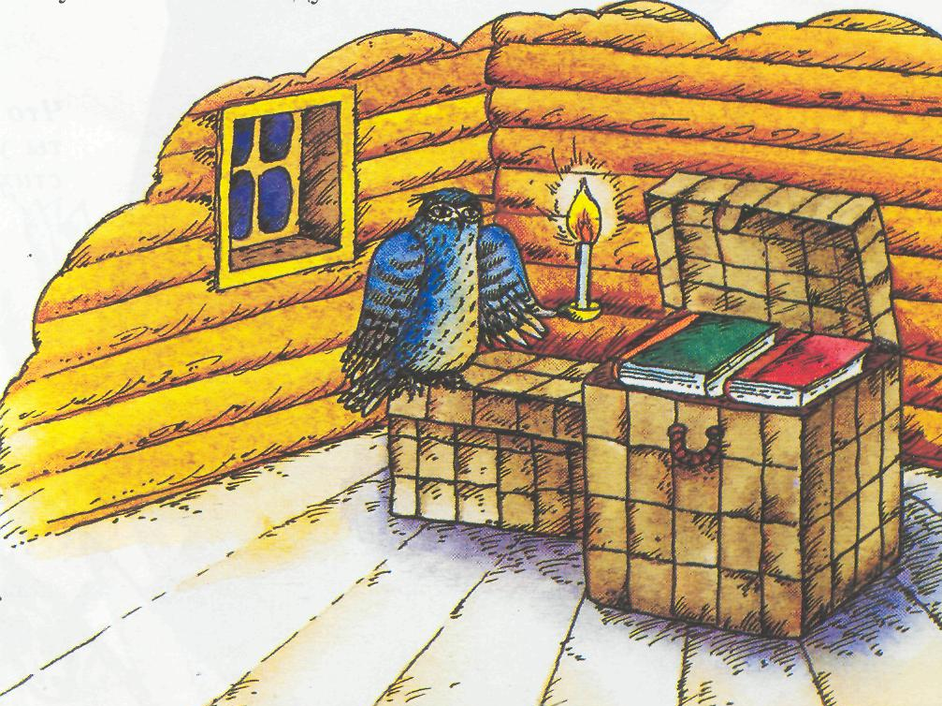
В бібліотеці ти знайдеш багато хороших книг, різноманітних газет, захоплюючих журналів, отримаєш інформацію з різних питань, цікаво проведеш свій вільний час.
Запрошуємо до бібліотеки!

